OBJAVA ZA MEDIJE

U HRVATSKOJ AKADEMIJI ZNANOSTI I UMJETNOSTI ODRŽAN
29. ZNANSTVENI SASTANAK BOLESTI DOJKE

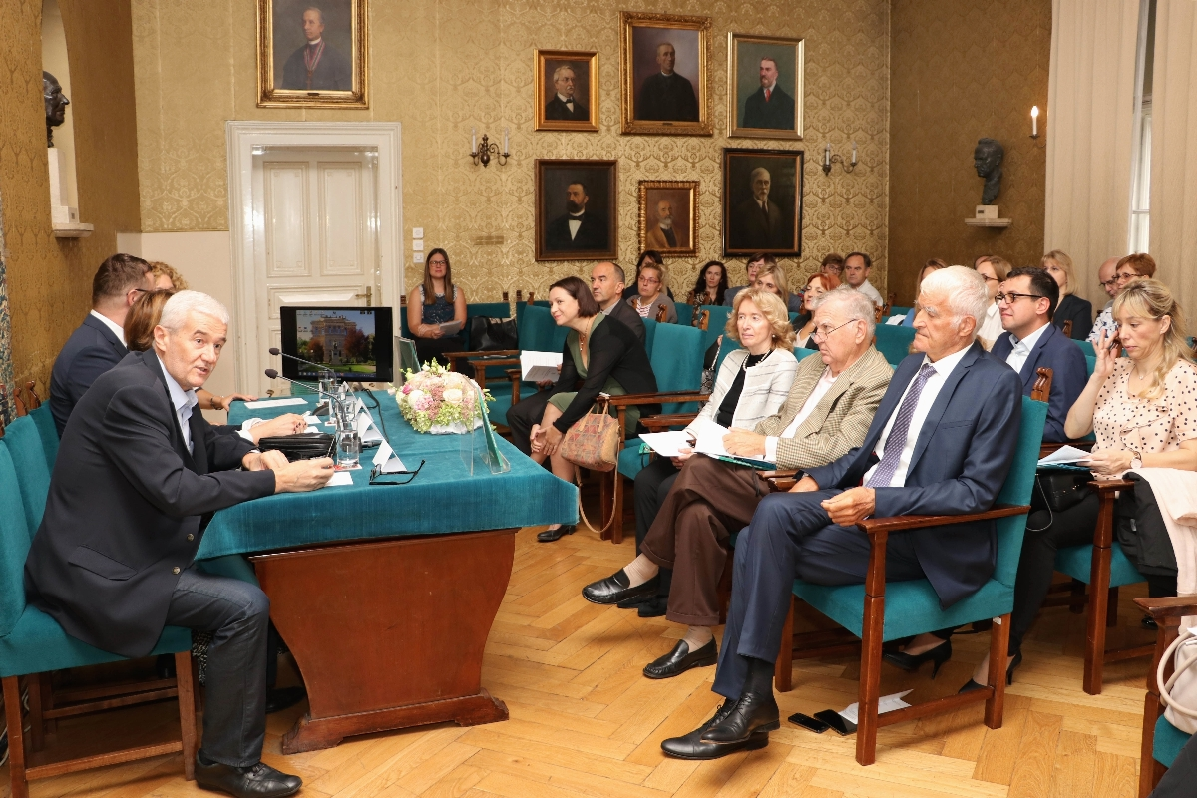

Zagreb, 19. rujna 2019. – U organizaciji Odbora za tumore Razreda za medicinske znanosti Hrvatske akademije znanosti i umjetnosti te Klinike za onkologiju i nuklearnu medicinu KBC-a Sestre milosrdnice, u četvrtak 19. rujna u palači HAZU održan je 29. znanstveni sastanak Bolesti dojke na kojem su vodeći znanstvenici i stručnjaci s medicinskih fakulteta i bolnica u Zagrebu, Splitu i Šibeniku raspravljali o bolestima dojke, s naglaskom na različite vrste raka dojke, najčešćeg zloćudnog tumora u žena i velikog javnozdravstvenog problema, od kojeg, prema zadnjim dostupnim podacima, onima za 2015., u Hrvatskoj godišnje oboli gotovo 2800 bolesnica, dok ih godišnje umre preko tisuću.
Skup je otvorio akademik Zvonko Kusić podsjećanjem na akademika Ivana Prpića koji je umro u lipnju čijom zaslugom je i pokrenut ovaj skup koji se u HAZU kontinuirano održava od 1991. Najavio je da će od iduće godine znanstveni sastanak o bolesti dojke nositi Prpićevo ime. „Bio je velika ličnost hrvatske medicine i imao je važan utjecaj na razvoj kirurških disciplina“, rekao je akademik Kusić, istaknuvši da je akademik Prpić u povijest hrvatske medicine ušao kao osnivač prvog zavoda za plastičnu kirurgiju te uvođenjem revolucionarnih iskoraka poput poštedne operacije dojke te u kirurgiji šake i mikrokirurgiji. Puno je ulagao u edukaciju mladih koje je slao na školovanje diljem svijeta, a znanstveni sastanak o bolestima dojke od početka je osmislio multidisciplinarno, što je kao tradicija zadržano do danas pa skupovi uvijek okupljaju liječnike i stručnjake s različitih područja medicine, poput kirurga, radiologa, patologa, epidemiologa, onkologa i internista.
Budući da se u današnje vrijeme velika pozornost pridaje kvaliteti života bolesnica, nekoliko predavanja odnosilo se na odluke o opsegu liječenja kod bolesnica s različitim tipovima raka dojke, tj. o procjeni rizika od povrata ili metastaziranja bolesti, procjeni potrebnog opsega liječenja i izbjegavanju pretjeranog liječenja, očuvanju kvalitete života, izbjegavanju, ranom prepoznavanju i zbrinjavanju nuspojava, posebno kardioloških kao potencijalno životno ugrožavajućih.
Dio predavanja bavio se specifičnim oblicima liječenja poput imuno terapije, koja predstavlja novu nadu za bolesnice s najzloćudnijim oblikom raka dojke, kod kojih je donedavno kemoterapija bila jedini učinkovit oblik liječenja, zatim endokrine terapije, njezine vrste i trajanja, opsegom kirurškog liječenja početnog raka dojke, prevladavanjem rezistencije na jednu vrstu liječenja te parcijalnom radioterapijom.
Dio predavanja odnosio se na spektar dobroćudnih bolesti dojke i izazove u njihovoj dijagnostici, dok se epidemiolog iz Hrvatskog registra za rak osvrnuo na utjecaj izvanjskih čimbenika (okolišnih, alkohola, pušenja i hormona) na rizik od raka dojke.

Marijan Lipovac
Ured za odnose s javnošću i medije HAZU

